 

|  |
| --- |
| **PLAN DE** |
|
| **NEGOCIOS** |

|  |  |  |  |
| --- | --- | --- | --- |
| Nombre del proyecto: | *Sistema Verificador De Tomates* |  |  |
| Alias del proyecto: | *SIVET* |  |  |
| Versión: | *1* | Fecha última | *12/03/18* |
|  |  | modificación: |  |

# **RESUMEN EJECUTIVO**

## **DEFINICIÓN DEL PRODUCTO**

El tomate es el fruto de la planta conocida como tomatera se denomina tomate al fruto comestible de la Solanum Lycopersicum, una especie herbácea que pertenece a la familia de las solanáceas y es nativa del continente americano. En México, como en otras partes del mundo se prefiere el consumo de jitomate fresco, aunque también se utiliza en la industria para elaborar pastas, salsas, purés, jugos, etc.

Las modificaciones en gustos y costumbres de las nuevas generaciones requieren productos que cumplan con los requisitos de calidad que el consumidor exige, determinando y condicionando nichos de mercado, por lo que ofrecer un producto con calidad uniforme y que cumpla en lo referente a inocuidad alimentaria es primordial para alcanzar estas expectativas.

Los tomates son bayas de color rojizo que se caracterizan por su pulpa con múltiples semillas y por su jugo. Tiene un rango de colores muy vivos que van desde el rojo al amarillo. Para su óptimo cultivo, necesita una serie de condiciones ambientales:

La temperatura más adecuada para su desarrollo debe ser de templada a cálida, la humedad debe ser elevada y debe existir un gran nivel de luminosidad. Por lo general de aspecto esférico, los tomates suelen tener un diámetro de unos ocho centímetros. Antes de madurar presentan la piel de color verde, que con el paso del tiempo se vuelve roja.

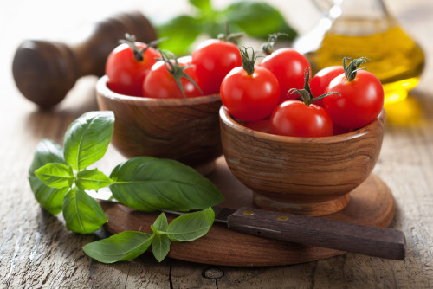

Ilustración definición del producto

**ESTUDIO DE MERCADO**

El consumo de alimentos frescos y saludables va en crecimiento, la demanda de estos productos es cada vez mayor, en los últimos cinco años los consumidores buscan nuevas y variadas alternativas de alimentación sana que satisfagan las necesidades de los mismos.

Las nuevas tendencias de consumo son basadas:

**Bienestar:** Esta es una tendencia que se ha desarrollado con más fuerza en busca de una alimentación sana que contribuya a un bienestar físico evitando enfermedades o afecciones como: cardiacas, del sistema digestivo y del sistema óseo entre otras que no afecte la calidad de vida del consumidor.

**Convivencia:** Para el hombre no es solamente el bienestar entre las personas sino también la practicidad de hacer las cosas, si un producto alimenticio le ofrece facilidad y le da la opción de maximizar su tiempo en otras labores, en lugar de desarrollar una serie de actividades poco productivas para la realización de otras labores de gran importancia en el rol que se desempeñe, y más sabiendo que hoy en día la ama de casa está vinculada al mercado laboral con una participación global de 57,1%, donde la mujer trae ingresos a su hogar y muchas veces el

Hombre ha tenido que desarrollar el papel de ella, buscando el bienestar familiar. Uno de los productos de más practicidad son los congelados y enlatados entre esos las frutas y hortalizas o listos para consumir sin necedad de cocciones sino consumo en fresco contando con la preservación y presentación del producto.

**Protección de la salud:** Con la aparición de nuevas enfermedades con las cuales anteriormente no se contaba en el sector avícola y pecuario, el consumidor ha desarrollado nuevas tendencias como una alimentación sana y/o el consumo de vegetales sustitutos de la carne buscando frutas y hortalizas que reemplace las proteínas que contienen las carnes estableciendo la cultura del vegetarianismo en la población colombiana. En el medio ambiente uno de los factores primordiales en la agricultura y en los demás sectores es de gran relevancia ya que los recursos naturales van en decadencia y la preservación de estos es fundamental para el desarrollo de nuevas poblaciones.

**Novedad**: En una sociedad de tendencias este factor no puede pasar desapercibido; para el hombre es de gran importancia estar siempre innovando y aún más si aporta al bienestar y a una calidad de vida “salud” de este. La influencia de los países europeos en nuevas tendencias de alimentos basados en frutas, hortalizas y cereales; donde se desarrollan sub.-productos sustitutos de la carne entre otros.

**Tomate variedad Saladette**

El tomate (Solanum lycopersicum) es uno de los frutos más populares del planeta, y México es uno de los 10 principales productores a escala mundial. En el país se cultivan distintas variedades, como bola, cherry y Saladette; esta última, es la más cultivada en el país, tanto a campo abierto como en invernadero.

La variedad Saladette también es conocida como tomate roma. Tiene una forma ovalada, como de huevo o pera. A comparación del tomate bola y el cherry, el Saladette posee una carne más firme y menos semillas, lo cual lo hace ideal para cocinarlo en salsas y otras preparaciones.

A continuación, te mostramos algunas recomendaciones para comenzar tu cultivo de tomate Saladette.

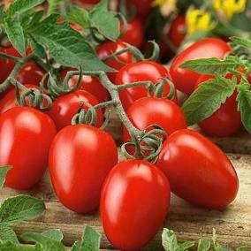

Ilustración Saladette

**Tomate variedad Cherry**

Los tomates cherry (Lycopersicon esculentum) son llamados de este modo por su semejanza de color, tamaño, y sabor dulce, con la cereza. Pueden consumirse todo el año. Tiene un diámetro entre 1 y 3cm, y su peso oscila entre los 10 y 15g. Su sabor es menos ácido y más dulce que el tomate tradicional. Aunque se consume generalmente crudo, puede también ingerirse cocido.

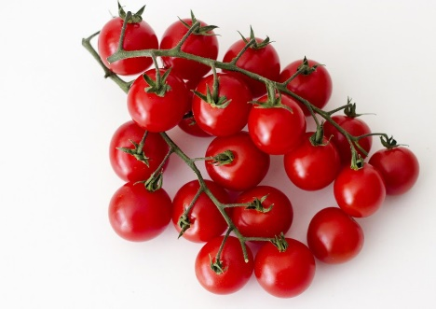

Ilustración Cherry

**Tomate variedad Bola**

El jitomate bola es producido y consumido en el mundo, fresco o destinado a una amplia producción de distintas salsas; puré, jugo concentrado de jitomate, además de ser deshidratado o enlatado.

El jitomate saladet es un fruto de forma alargada, algo ovalada a semejanza de un guaje, de ahí el nombre de guajillo, como es conocido en algunas zonas del país; de menor tamaño que la bola, pero con las mismas características.

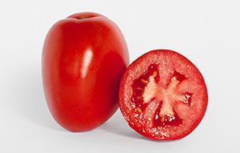

Ilustración Bola

**Tomate variedad Verde**

El tomate, llamado jitomate en nuestro país, es la hortaliza más difundida en todo el mundo y hablando de hidroponía es el principal cultivo, debido a su alta rentabilidad. Para que tengan valor comercial se requiere que las plantas sean vigorosas y compactas, con frutos de tamaño uniforme y suficientemente firmes, con piel gruesa y resistente al manipuleo y almacenaje. También es importante.

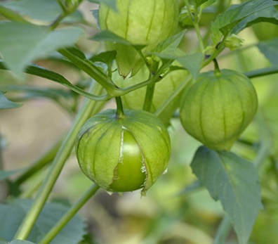

Ilustración Verde

## **ESTUDIO TECNICO**

**Determinación del tamaño de planta**

Generalmente las plantas de producción no operan a su capacidad instalada, debido a factores ajenos al diseño de la misma, tales como, disponibilidad de materia prima, fluctuaciones en la demanda del producto, etc. Al ritmo de producción que es posible operar efectivamente se le conoce como capacidad real de operación. A la relación que resulta de dividir la capacidad real entre la instalada se le denomina nivel de aprovechamiento de la planta. De acuerdo al estudio de mercado realizado se determinó que deberán producirse 597 toneladas de jitomate por año, tomando como base esta capacidad real de operación la capacidad instalada será de 630 ton/año distribuida en 7 invernaderos.

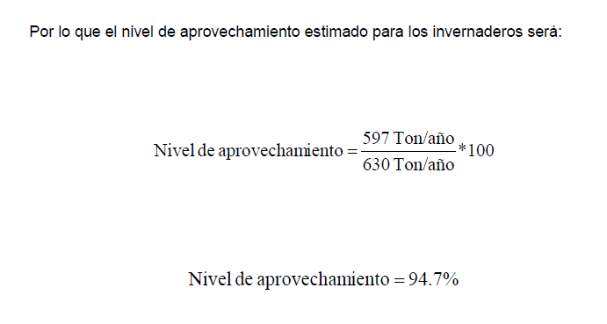

|  |  |  |
| --- | --- | --- |
| NORMAS | DESCRIPCIÓN | |
| NOM-030-SCFI-1993 | Información comercial - Declaración de cantidad en la Etiqueta – Especificaciones. Publicada en el Diario Oficial de la Federación (D.O.F.), el 29 de Octubre de 1993. | |
| NOM-051-SFCI-1994. | Especificaciones generales de etiquetado para Alimentos y bebidas no alcohólicas preenvasadas. Publicada en el Diario Oficial de la Federación (D.O.F.), el 24 de Enero de 1996 | |
| NOM-120-SSA1-1994. | Bienes y servicios. Prácticas de higiene y sanidad para el proceso de alimentos, bebidas no alcohólicas y alcohólicas. Publicada en el Diario Oficial de la  Federación (D.O.F.), el 28 de Agosto de 1995 | |
| NMX-FF-006-1982. | Productos alimenticios no industrializados para uso Humano – Fruta fresca – Terminología. Publicada en el Diario Oficial de la Federación (D.O.F.), el 10 de Junio de 1982 | |
| NMX-FF-009-1982. | Productos alimenticios no industrializados para consumo humano - Fruta fresca - Determinación del tamaño en base al diámetro ecuatorial. Publicada en el Diario Oficial de la Federación (D.O.F.), el 10 de Junio de 1982 | |
| NMX-FF-031-1997 | Productos alimenticios no industrializados para Consumo humano –Hortalizas frescas –Tomate (*Lycopersicum esculentum* Mill)- Especificaciones. Publicada en el Diario Oficial de la Federación (D.O.F.), el 7 de Enero de 1998 | |
| NMX-Z-012-1-1987. | Muestreo para la inspección por atributos - Parte 1: Información general y aplicaciones. Publicada en el Diario Oficial de la Federación (D.O.F.), el 28 de Octubre de 1987 | |
| NMX-Z-012-2-1987. | Muestreo para la inspección por atributos - Parte 2: Métodos de muestreo, tablas y gráficas. Publicada en el Diario Oficial de la Federación (D.O.F.), el 28 de Octubre de 1987 | |
| NMX-Z-012-3-1987 | Muestreo para la inspección por atributos - Parte 3: Regla de cálculo para la determinación de planes de muestreo. Publicada en el Diario Oficial de la Federación (D.O.F.), el 28 de Octubre de 1987 | |
| SAGARPA/SENASICA.  2002. | Manual de Buenas Prácticas Agrícolas. Guía para el Agricultor. Lineamientos para la Certificación de Buenas Prácticas Agrícolas y Buenas Prácticas de Manejo en los Procesos de Producción de Frutas y Hortalizas para Consumo Humano en Fresco. |

# **DEFINICIÓN DEL PROYECTO**

## **NOMBRE DEL PROYECTO:**

Sistema de verificador de tomates

## **DESCRIPCIÓN DEL PROYECTO:**

El presente proyecto será de gran utilidad para los grandes almacenes, en donde se pueda tener un mejor control de sus distintos tomates al igual proporcionará mayor seguridad tanto para el empleado como para él o la encargada del almacén, y esto será posible por medio de los sensores de colores Los sensores de color detectan el color de una superficie. Estos sensores emiten luz (roja, verde, azul) sobre los objetos que deben analizarse, calculan las coordenadas cromáticas a partir de la radiación reflejada y las comparan con los valores cromáticos de referencia guardados. Si los valores cromáticos se encuentran dentro de la banda de tolerancia de ajustada, se activa una salida conmutada.

## **VENTAJAS COMPETITIVAS:**

Esto tiene la ventaja de poder hacer ajustes de luminosidad sin alterar los colores, o al revés hacer ajustes en los colores sin alterar la luminosidad. Así por ejemplo en Lab se puede (de lo que considero más a menos útil):

* Aplicar enfoque sobre la luminosidad sin que se creen artefactos de color en los bordes (garantizados aunque sea a pequeña escala si se enfoca en un perfil RGB).
* Aplicar curvas o ajustes de niveles sobre la luminosidad sabiendo que ello no va a alterar los colores. Hacerlo en RGB produce un ligero desplazamiento del tono (muy reducido), pero grandes cambios en la saturación a poco que la transformación sea potente (una curva agresiva). Ojo que en ocasiones esa ganancia de saturación es deseable, pero es bueno saber cuándo y porqué se produce. Y usar el modo de fusión luminosidad NO es equivalente a trabajar en Lab. En él se mantendrá estrictamente el tono del modelo HSB/HSV, pero también habrá alteraciones de saturación solo que de signo diferente a las obtenidas en el modo de fusión Normal.
* Realizar reducciones del ruido de color sin alterar la luminosidad. El ojo percibe con mucha menos definición el color que la luminosidad de los píxeles, por lo tanto podemos engañarle aplicando cambios en la croma sin que él detecte una pérdida de nitidez.
* Optimización en la verificación de tomates
* Obtención del tomate de buena calidad.
* Bajos costos en todos los procesos.
* Ofrecimiento de precios competitivos.

## **ANÁLISIS DE FORTALEZAS, OPORTUNIDADES, DEBILIDADES Y AMENAZAS (FODA).**

|  |  |
| --- | --- |
| Fortalezas | Amenazas |
| * Unión de equipo. * Equipo capacitado. * Buen ambiente de trabajo. * Roles establecidos. * Trabajo a distancia. * Proyecto innovador. | * Presión para la entrega. * Falta de disponibilidad del equipo. * Giros inesperados. * Competidores más capacitados. * Inseguridad por parte de las empresas para adquirir el producto. |
| Debilidades | **Oportunidades** |
| * Falta de tiempo. * Inconformidades con las actividades. * Producto principiante en el ámbito laboral. * Aceptación por las empresas. | * Visión emprendedora * Ideas innovadoras. * Posible implementación del proyecto en el ámbito laboral. * Proyecto competitivo. |

# **ESTUDIO DE MERCADO**

## **ANALISIS DEL SECTOR** **(CLIENTES POTENCIALES)**

Con los nuevos modelos de mercadeo que se vienen presentando, el país debe Retomar y replantear sus políticas de comercio para que el sector productivo Agropecuario, en este caso específico el sub-sector hortícola, no se vea afectado. Es necesario que el estado retome su responsabilidad en la generación de riqueza 6 y distribución, ideando e implementando medidas de protección y fomento, de tal Forma, que los productores sientan la seguridad del apoyo estatal y por lo tanto, se Establezcan las bases reales para el crecimiento de los niveles de productividad y Producción que la economía del país requiere para su fortalecimiento y Consolidación.

**En donde el producto cumplirá con las siguientes especificaciones:**

**Especificaciones sensoriales:**

**Los tomates deben ser:**

* De aspecto fresco y sano.
* Con características similares de variedad.
* Maduros de acuerdo a la variedad o tipo (tomates normales o de larga vida
* De anaquel).
* Firmes, no blandos ni sobremaduros.
* Bien desarrollados
* Bien formado de acuerdo a la variedad.
* Limpios; exentos de cualquier material extraño visible como tierra, humedad
* excesiva, materia orgánica, etc.
* Exentos de pudriciones o deterioro.
* Libres de defectos de origen meteorológico (granizo, quemaduras de sol, daño por frío), mecánico, entomológico (insectos), o genético-fisiológico. Se
* aceptan defectos siempre y cuando sean superficiales y muy leves y no
* afecten el aspecto general del producto (calidad, conservación y
* presentación del mismo).
* Exentos de cualquier olor y/o sabor extraño.
* Debe excluirse todo el producto que esté afectado por pudrición o deterioro, al grado que sea inadecuado para su consumo.

**Económico y social**

Dependiendo de las políticas estatales que determine el gobierno en sus Negociaciones mejoraría o afectaría la calidad de vida de la población rural colombiana ya que a través de dichas políticas se desarrolla la economía del país.

**Acreditación y certificación**

Al lograr la acreditación de nuestros productos y las certificaciones de los sistemas Productivos, ingresaríamos sin mayores dificultades a variados mercados Internacionales de diversas exigencias; de esta forma, en la medida que Accedemos a mejores oportunidades de colocación de nuestros productos, esa Alta exigencia nos obliga a mejorar nuestros procesos de producción y por lo tanto, en el mediano plazo, a incrementar nuestras inversiones en tecnología y en los recursos necesarios para implementarla.

**Grado de madurez de acuerdo a los parámetros México Calidad Suprema en Tomate**

|  |  |  |
| --- | --- | --- |
| GRADO DE MADUREZ | COLOR | DESCRIPCION |
| 1 | Verde | La piel del tomate está completamente verde. El color Verde puede variar de claro a oscuro. |
| 2 | Quebrando | Existe un rompimiento del color verde hacia colores amarillo, rosado o rojo en no más del 10 % de la Superficie del fruto. |
| 3 | Rayado | Entre el 10 y el 30% de la superficie del fruto muestra un cambio definido del color verde hasta amarillo, rosado o rojo, o una mezcla de ellos. |
| 4 | Rosa | Entre el 30 y el 60% de la superficie del tomate tiene color rosa o rojo. |
| 5 | Rojo claro | Entre el 60 y el 90% de la superficie del tomate Muestra colores rosados o rojo. |
| 6 | Rojo | Más del 90% de la superficie del tomate tiene color |

### CUAL ES LA NECESIDAD QUE SU PRODUCTO SATISFACE

**Necesidades de las Tomateras.**

Los tomates necesitan sol, abundante agua en tierra que drene bien. Requieren abonado, si preparaste la maceta como te enseñamos no precisa mucho pero un poco de compost cada tanto no viene mal.

**El viento en el cultivo del tomate.**

No es mucho problema, de hecho ayuda a la polinización de las flores, pero lo mejor son abejas, siempre planto fresas cerca ya que estas son como imanes para las abejas.

**Asociaciones con otras plantas.**

Hay muchas plantas beneficiosas como la albahaca que mejora el gusto del tomate y aleja la mosca blanca, la menta, la caléndula, la melisa y el perejil, ya hablaremos más adelante del uso de las aromáticas en nuestra huerta, también van muy bien con sus primos los pimientos.

**Cuidados de los Tomates.**

Precisa que quitemos los brotes axilares, normalmente y de ahora en adelante llamados chupones, son unas hojitas que si dejamos crecer se transforman en una rama que nacen en la bifurcación entre el tallo principal y las ramas, estos chupones se arrancan haciendo una pinza con los dedos y tirando hacia abajo suavemente, luego los dejamos sobre la tierra, que hará de acolchado vegetal y ahuyenta insectos.

Permite que el verificador nos muestre que tomates estén en buen estado y los que estén echados a perder, ya que las personas no cuentan como verificador que les muestre que tomates están en buen estado y cuáles no. Por medio del sensor de color TCS3200 de la arca LC Tech es un convertidor de luz a frecuencia que combina fotodiodos de silicio reconfigurables y una corriente de frecuencia en un solo circuito integrado. La salida es una onda cuadrada (ciclo de trabajo 50%) con una frecuencia directamente proporcional a la intensidad de luz. Las entradas y salidas digitales permiten una interfaz directa con un micro controlador u otro conjunto de circuitos lógicos, por esta razón el sensor TCS3200 es ideal para líneas de producción, domótica, robótica, etc.

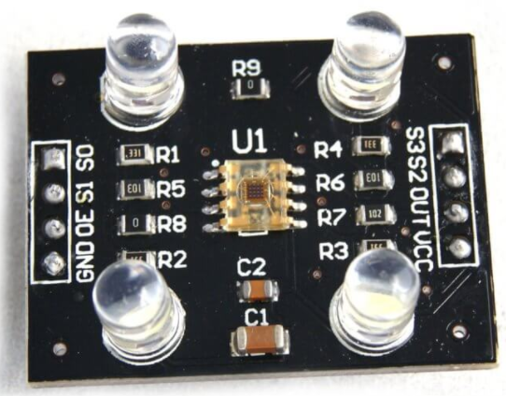

Ilustración producto satisface

### CUÁL ES EL TAMAÑO DEL MERCADO

|  |  |  |  |
| --- | --- | --- | --- |
| Países | Producción tomates año (2016) toneladas | Países | Producción de tomates año (2017) toneladas |
| China | 25.466.211 | **Grecia** | 2.000.000 |
| Estados unidos | 10.250.000 | **Federación de Rusia** | 1.950.000 |
| Turquía | 9.000.000 | **Chile** | 1.200.000 |
| India | 8.500.000 | **Portugal** | 1.132.000 |
| Italia | 7.000.000 | **Ucrania** | 1.100.000 |
| Egipto | 6.328.720 | **Uzbekistán** | 1.000.000 |
| España | 3.600.000 | **Marruecos** | 881.000 |
| Brasil | 3.518.163 | **Nigeria** | 879.000 |
| México | 2.100.000 | **Francia** | 870.000 |
| Argelia | 800.000 | **Túnez** | 850.000 |
| Japón | 797.600 | **Argentina** | 700.000 |

### EXISTEN OTROS BIENES QUE SATISFACEN LAS MISMAS NECESIDADES DE SU PRODUCTO

El sensor proporciona una forma sencilla de comunicarse con el mundo externo que son pines de comunicación I2C. Al utilizar SDA (línea de datos) y SCL (línea de reloj), los datos digitales detectados pueden transferirse a los micro controladores con una velocidad de transmisión alta. También hay una opción de interrupción disponible para controlar la detección del color. Si está utilizando un controlador de 5 voltios, debe proporcionar un convertidor lógico TTL de 5V a 3.3V porque el sensor funciona con 3.3V. Si el sesgo aumenta a 3,3 V, puede dañar el sensor.

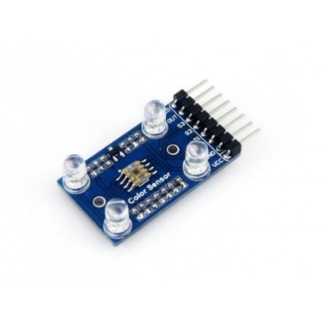

Ilustración necesidades de su producto

### CÓMO ÉSTE VA A SATISFACER DE MEJOR MANERA LAS NECESIDADES IDENTIFICADAS

|  |  |
| --- | --- |
| Materiales |  |
| Arduino | $155 |
| Sensor | $160 |
| Resistencia | $1 |
| Protoborad | $86 |
| Jumper | $22 |
| PHP | Es un lenguaje de código abierto |
| Apache | Es un servidor web HTTP de código abierto para la creación de páginas y servicios web |
| Sublime | Es un editor de texto y editor de código fuente está escrito en C++ y Python para los plugins |
| Mysql server | Es un sistema de gestión de bases de datos relacional desarrollado |
| Base de datos | Una base de datos es una colección de información organizada |
| Módulo wifi | $99.99 |
| eliminador | $150 |
| Led | $45 |

## **ESTRATEGIAS DE COMERCIALIZACIÓN**

En nuestro proyecto integrador haremos promocionar por medio de publicidad que son las redes sociales y en YouTube porque el 67 % de las personas ven videos para escuchar música entre otros. Buscar patrocinadores que nos ayuden a promocionar el producto que haremos.



Ilustración comercialización

# **ESTUDIO TECNICO**

## **PROCESO PRODUCTIVO**

### COMO PRODUCIRÁN SU PRODUCTO

**Proceso de fabricación de las placas Arduino**

“System Electrónica”, la fábrica de PCB que hace los PCB Arduino:

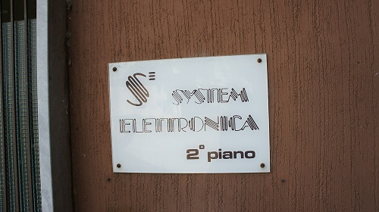

Ilustración System Electrónica

Una de las cosas más curiosas de System Electrónica es que tienen la fábrica pintada para que coincida con los colores de la bandera italiana.

En la siguiente imagen de la planta de producción, se puede ver como los postes son de color rojo, blanco y verde a lo largo de la instalación.

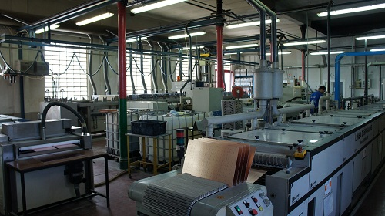

Ilustración fabrica pintada

La fabricación de Arduino comienza en grandes hojas de cobre virgen FR4.

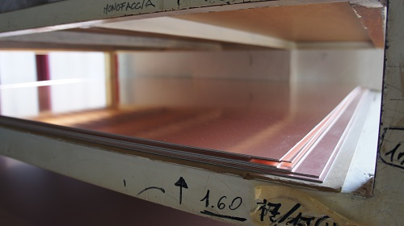

Ilustración cobre virgen FR4.

Las láminas de cobre son de un espesor de 1,6 mm (el espesor más común para una PCB, que corresponde a 1/16avo de pulgada), y, probablemente, de 1×1,5m de tamaño.

El primer paso del proceso consiste en perforar los agujeros donde irán los componentes de Arduino, el taladrado se realiza incluso antes de los patrones. Esto es debido a que, una vez tenemos los agujeros perforados, podemos utilizar esos mismos agujeros para alinear las máscaras utilizadas para el diseño de las trazadas en la parte posterior del proceso de fabricación. La perforación de los agujeros es un proceso algo sucio y desordenado que podría dañar el diseño de los circuitos.

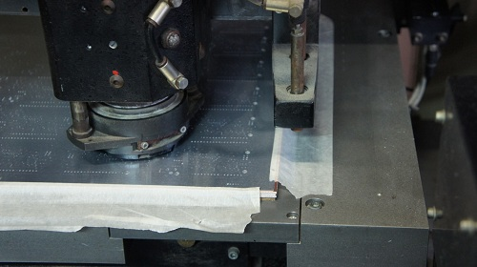

Ilustración láminas de cobre

En la imagen superior está el cabezal CNC de perforación utilizada para perforar los tableros. Las hojas de cobre están apiladas de tres en tres para con una sola pasada de la broca, poder producir tres láminas preparadas.

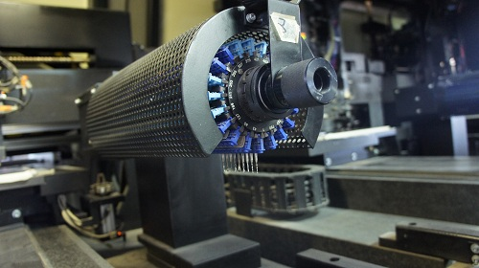

Ilustración cabezal CNC

Arriba tenemos el track de taladros utilizado por la máquina de perforación CNC.

Cada agujero de la placa está perforado mecánicamente, por lo que la cantidad de taladros necesarios es un parámetro importante para calcular el coste de una PCB. Este taladrado en particular, es relativamente pequeño, he visto cubiertas masivas de perforación en China con cuatro o seis cabezales juntos en una máquina como un camión de grande que procesaba docenas de paneles al mismo tiempo, que hacía temblar la tierra a varios metros de distancia.

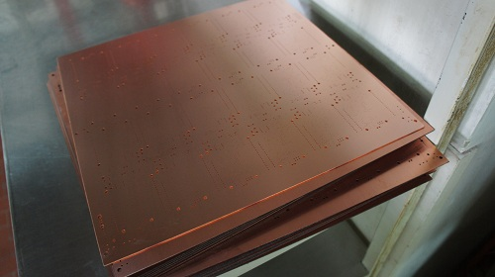

Ilustración track de taladros

En esta imagen tenemos los tableros perforados que han sido limpiados y desbarbados, listos para el siguiente paso en el proceso. El siguiente paso es aplicar una foto protectora al tablero y exponer un patrón de pistas. En System Electrónica, lo realizan usando una caja de luz y una película de alto contraste.

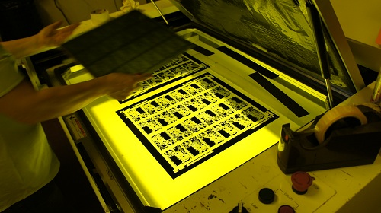

Ilustración track de taladros

En esta imagen tenemos el negativo de las placas para “revelar” las PCB en las láminas montadas en la caja de luz para la exposición.

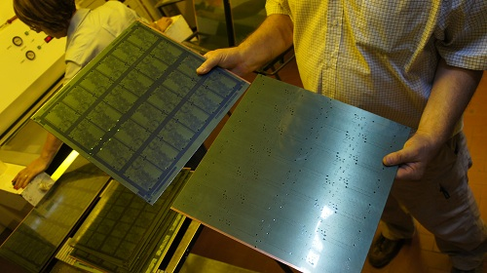

Ilustración PCB

Sobre estas líneas podemos ver el antes y después de la exposición.

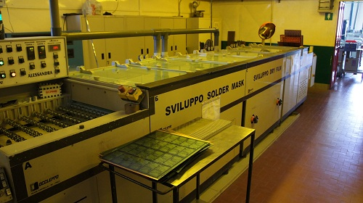

Ilustración exposición

Las láminas se mandan a una máquina para revelado. En este caso, la misma máquina es capaz de revelar tanto la resina fotosensible como la máscara de soldadura.

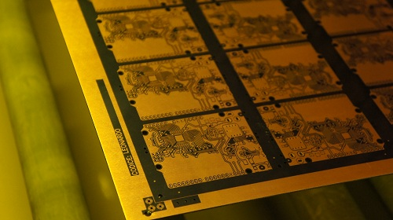

Ilustración máscara de soldadura

Aquí tenemos una placa revelada después de foto-procesado y revelado, los paneles pasan por una serie de baños químicos que atacan químicamente la placa de cobre.

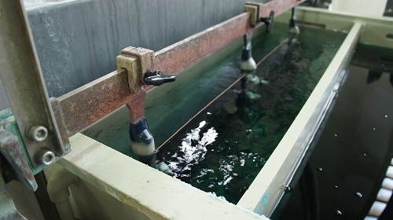

Ilustración placa de cobre

El movimiento de las placas a través de los baños químicos está completamente automatizado, lo que es necesario porque entre ciertos pasos el oxígeno puede echar a perder una unión en cuestión de segundos, por lo que la transferencia entre los baños ha de ser muy rápida. Además, los baños contienen sustancias químicas cáusticas muy dañinas para los seres humanos, por lo que es mucho más seguro para un robot hacer este trabajo.

Como se puede ver, las láminas se mueven suavemente hacia adelante y hacia atrás en los baños para revelarse, cada baño tiene una solución diferente en su interior.

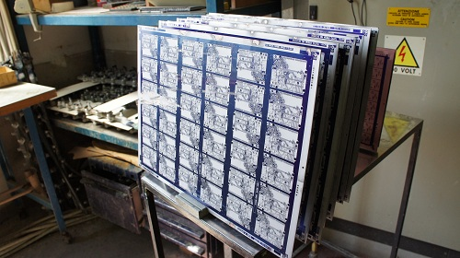

Ilustración láminas

Una vez que las láminas se revelan en esta serie de soluciones, queda un recubrimiento opaco blanco (que supongo que es níquel) cubriendo la superficie.

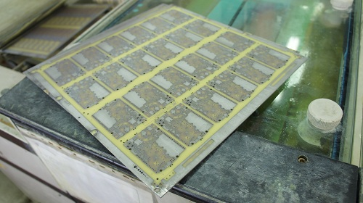

Ilustración láminas

En este punto, el resto de cobre es eliminado.

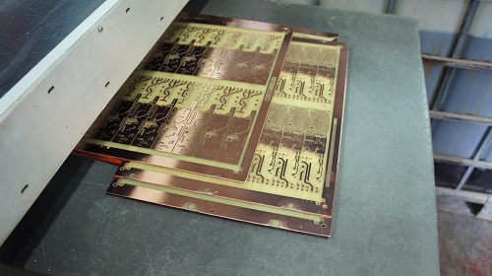

Ilustración cobre es eliminado

Cada placa es testada al 100%. Esto significa que cada pista tiene su continuidad, para medirla se utiliza un par de sondas de vuelo que miden su resistencia, en el vídeo de arriba se da una idea de lo rápido que se hace la comprobación.

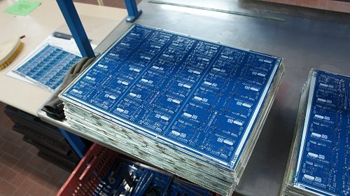

Ilustración placa es testada al 100%

Aquí podemos ver unos paneles PCB casi finalizados, listos para el ensamblado de componentes.

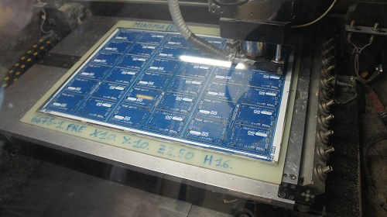

Ilustración paneles PCB casi finalizados

Antes de que los tableros pueden ser enviados a ensamblar, los paneles PCB deben ser colocados de manera que puedan caber dentro de las máquinas de SMT. Las láminas son apiladas una vez más y los lotes procesados por una máquina que utiliza una fresa para cortar y liberar las tarjetas de cada panel.

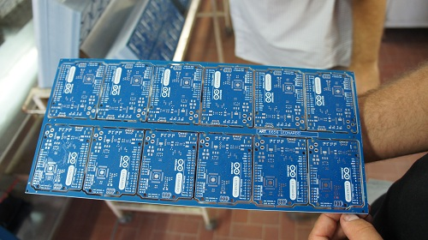

Ilustración paneles PCB deben ser colocados

Finalmente, las placas están listas para enviar a la instalación SMT. Como se puede ver, las tablas se han panelizado en un formato de 2 × 6 para que el procesamiento SMT más eficiente.

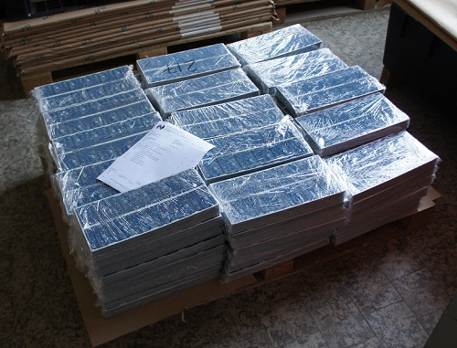

Ilustración instalación SMT

En esta pila podemos ver unas 25.000 PCB Arduino desnudas listas para salir de la fábrica PCB hacia el ensamblado, y posteriormente enviados y vendidos a los distribuidores alrededor del mundo.

**Sensor de infrarrojos**

El goniómetro, al tener que utilizar motores paso a paso, necesita de un sistema de sensores que identifiquen inicialmente el ángulo del motor sin perturbar su movimiento. Por tanto la mejor opción es un sencillo sensor de infrarrojos utilizado de forma digital. O sea, mediante la inclusión de este tipo de sensores se enviara a placa de Arduino un valor digital alto cuando detecte la refracción del haz de luz en las estructuras fotónicas. El sensor de infrarrojos a utilizar es el dispositivo CNY70. CNY70 es un sensor óptico infrarrojo, de corto alcance (< 5cm) con el cual se puede detectar colores de objetos y superficies. Su funcionamiento es sencillo, está formado por un fotodiodo que emite radiación infrarroja y un fototransistor que actúa como receptor. El fotodiodo emite un haz de radiación infrarroja y el fototransistor recibe ese haz una vez se ha reflejado en el objeto.

La aplicación de este sensor en el proyecto será en la inicialización, donde los motores se moverán hasta que el sensor los detecte. La posición de estos sensores serán cuidadosamente colocados en el ángulo de 90º, de forma que cuando detecte el Arduino un valor alto en palabra digital en este sensor, el programa ya sepa un ángulo conocido donde se encuentra el motor.

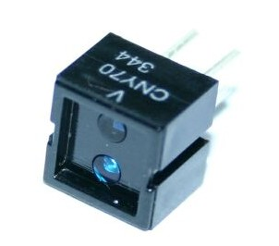

Ilustración sensor

**Módulo Tcrt5000 Sensor Óptico Reflectivo Arduino**

El Módulo Sensor Óptico TCRT5000 es un sensor ideal para detectar un cambio en la superficie sobre la cual está trabajando, El módulo incluye un sensor TCRT5000 óptico reflectivo infrarrojo, incluye el Circuito Integrado LM393 como comparador de voltaje, es ideal para la detección de productos en bandas transportadoras y líneas de producción, líneas en robots de carreras seguidores de línea y sumos, aunque podemos encontrarle utilidad en cualquier otro proyecto electrónico que deseemos realizar. Este módulo tiene una excelente precisión y gran desempeño, así como su precio muy económico. Puede usarse como sensor de proximidad de corto alcance para múltiples propósitos fuera de los mencionados en esta descripción, incluso cuando el color a distinguir es indistinto.

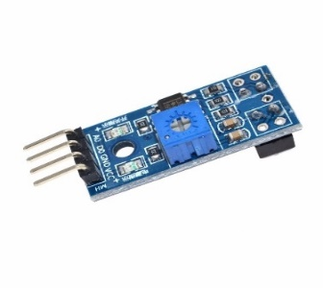

Ilustración Módulo Sensor Óptico TCRT5000

**Módulo Wifi Esp8266 Cp2102 Lua Nodemcu**

NodeMCU es una tarjeta de desarrollo similar a Arduino, especialmente orientada al Internet de las cosas (IoT). Está basado en el SoC (System on Chip) ESP8266, un chip altamente integrado, diseñado para las necesidades de un mundo conectado. Integra un potente procesador con Arquitectura de 32 bits (más potente que el Arduino Due) y conectividad Wifi.

Para el desarrollo de aplicaciones se puede elegir entre los lenguajes Arduino y Lua. Al trabajar dentro del entorno Arduino podremos utilizar un lenguaje que ya conocemos y hacer uso de un IDE sencillo de utilizar, además de hacer uso de toda la información sobre proyectos y librerías disponibles en internet. La comunidad de usuarios de Arduino es muy activa y da soporte a plataformas como el ESP8266.

NodeMCU viene con un firmware pre-instalado el cual nos permite trabajar con el lenguaje interpretado LUA, enviándole comandos mediante el puerto serial (CP2102). Las tarjetas NodeMCU y Wemos D1 mini son las plataformas más usadas en proyectos de Internet de las cosas (IoT). No compite con Arduino, pues cubren objetivos distintos, incluso es posible programar NodeMCU desde el IDE de Arduino.

La tarjeta NodeMCU está diseñada especialmente para trabajar en Protoborad. Posee un regulador de voltaje en placa que le permite alimentarse directamente del puerto USB. Los pines de entradas/salidas trabajan a 3.3V. El chip CP2102 se encarga de la comunicación USB-Serial.

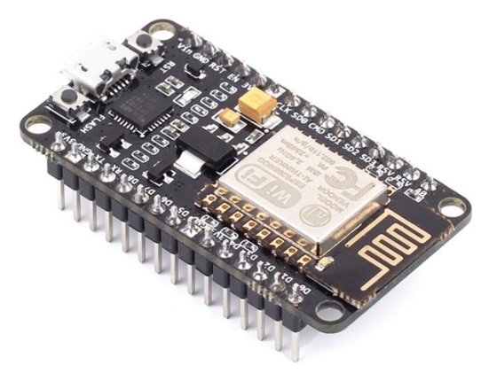

Ilustración Wifi Esp8266 Cp2102 Lua Nodemcu

**Módulo Tcs230 Sensor De Color Arduino**

Este módulo utiliza la TCS230 sensor (hoja de datos), que tiene 64 fotodiodos. Estos fotodiodos 64, 16 tiene filtros para el rojo, 16 a verde, a azul 16 y 16 no tiene ningún filtro en absoluto. Distribuye uniformemente sobre el sensor, estos sensores captan la luz, filtrando los colores, y generan la salida de una señal de onda cuadrada con información sobre la intensidad del rojo colores (R = rojo), verde (G = Verde) y azul (B = azul). Al igual que en el módulo se muestra arriba, el sensor TCS230 se monta generalmente junto con cuatro LEDs blancos para la iluminación, y la conexión de ocho pines. El módulo acepta el poder de 3 a 5 voltios y se utilizan de 5 pines para la conexión al Arduino: los pines de control S0, S1, S2, S3, y el pin OUT, que se encarga de enviar la información. El pasador de la OE (habilitación de salida, o permitido la salida / activado) debe estar conectado a GND, ya que el módulo enviará información continua Arduino.

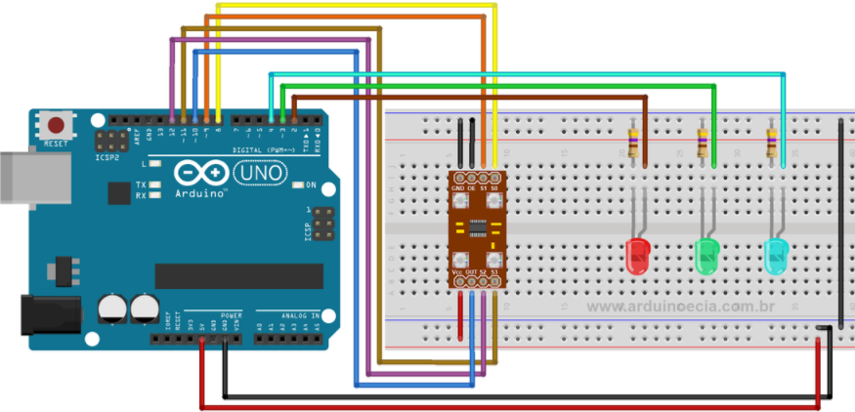

Ilustración módulo utiliza la TCS230

En el circuito añadido 3 LEDs con los colores correspondientes a que se iluminan cuando cierto color es reconocido por el sensor. A pesar de trabajar en este experimento sólo con los 3 colores primarios, nada impide que otras combinaciones son utilizados en el programa, de acuerdo con los niveles de señal RGB.

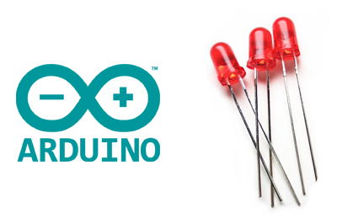

Ilustración 3 LEDs

**Fuente De Alimentación Eliminador 9v-1ª**

En todo proyecto que desarrollemos ya sea con Arduino, PIC, AVR, DSP, etc. requerimos de una fuente de alimentación es por eso que ponemos a tu disposición esta fuente de alimentación.

Nuestro eliminador cuenta con una salida de 9V a 1A a través de un conector plug de 5.5mm X 2.1mm, En general 1 A (1,000 mA) es más que suficiente para ejecutar la mayoría de los proyectos y se mantiene por debajo del máximo de voltaje en la mayoría de los reguladores de voltaje lo cual ayudara con la longevidad del proyecto o aplicación. De cualquier manera esto lo convierte en una excelente adición a su próximo proyecto de Electrónica.

Es comúnmente usado para aplicaciones como lo son las tiras led, alimentación para tu tarjeta Arduino UNO, Mega, Leonardo, cámaras cctv, etc.

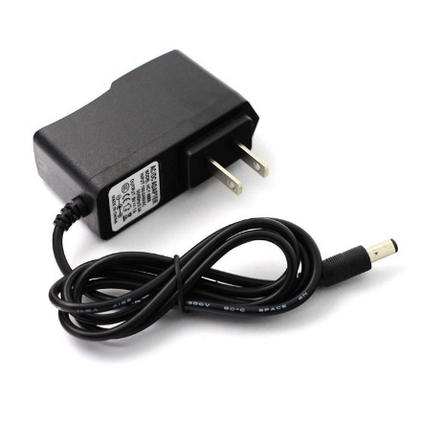

Ilustración Fuente De Alimentación Eliminador 9v-1ª

### CUALES SON LOS PRINCIPALES COSTOS DE DISTRIBUCIÓN

**Material Que Se Compró Para Poder Trabajar En Nuestro Proyecto:**

**Productos a utilizar en proyecto SVT**

* Fuente De Alimentación Eliminador 9v-1a, Arduino
* Módulo Tcs230 Sensor De Color Arduino, Pic
* Módulo Wifi Esp8266 Cp2102 Lua Nodemcu
* Arduino UNO Micro controlador ATmega328P
* Módulo Tcrt5000 Sensor Óptico Reflectivo Arduino, Pic
* Sensor infrarrojo CNY70

Comprar:

* 2 módulos sensores de color Arduino TCS230
* $94X2= 188
* https://articulo.mercadolibre.com.mx/MLM-602100168-modulo-tcs230-sensor-de-color-arduino-pic-_JM
* Cable Jumpers Dupont M-H 20cm 40 pzas
* https://articulo.mercadolibre.com.mx/MLM-582967946-cable-jumpers-dupont-h-h-m-m-h-m-20cm-40pzas-arduino-_JM?variation=19747073588
* $ 26
* Protoborad 830 puntos proto Arduino
* https://articulo.mercadolibre.com.mx/MLM-582524655-protoboard-830-puntos-proto-arduino-_JM
* $ 49
* Servomotor Micro SG90
* https://articulo.mercadolibre.com.mx/MLM-585222055-servo-motor-micro-sg90-arduino-pic-raspberry-_JM
* $44
* Envió= $116
* TOTAL: $188+$26++$49+$44+$116= $423 = $85/Persona

### CARACTERÍSTICAS DEL PRODUCTO O SERVICIO

**Sensor De Color Arduino**

**Características:**

* Sensor de colores de alta resolución.
* Cuatro grupos de detección: Rojo, verde, azul (RGB) y luz blanca (sin filtro, detecta todas las longitudes de onda).
* Se puede detectar cualquier color cuantificando la intensidad de cada uno de los componentes RGB que posee la luz recibida.
* Arreglo de 64 (8x8) fotodiodos (16 para el rojo, 16 para el verde, 16 para el azul y 16 sin ningún filtro).
* Fotodiodos de cada grupo ubicados de manera intercalada para minimizar el efecto de una irradiancia incidente no uniforme.
* La salida es una onda cuadrada con ciclo de trabajo del 50% cuya frecuencia es directamente proporcional a la intensidad de la luz (irradiancia) para el color seleccionado.
* Color de detección seleccionable mediante S2 y S3
* Escalamiento de la frecuencia de salida configurable mediante S0 y S1 (apagado, 2%, 20% y 100%).
* Frecuencia de salida máxima (@ 100%): 600 kHz típico.
* Se comunica directamente con μC y μP u otra lógica.
* Salida tri-estado permite conectar múltiples sensores al mismo bus.
* Voltaje de alimentación recomendado: 2.7 V a 5.5 V.
* Encapsulado: SOIC 8 pines (SMD).
* Producto genuino.

**Sensor infrarrojo CNY70**

**Características:**

* Tipo de embalaje: con plomo.
* Tipo de detector: fototransistor.
* Dimensiones (L x W x H en mm): 7 x 7 x 6.
* Distancia de funcionamiento máximo: <0,5 mm.
* Rango de trabajo dentro relativa> 20%.
* Corriente de colector: 0 mm a 5 mm.
* Salida de corriente típica bajo prueba: IC = 1 mA.
* Longitud de onda del emisor: 950 nm.
* Filtro de bloqueo de luz solar.

**Sensor Óptico Reflectivo Arduino**

**Características del TCRT5000:**

* Montaje tradicional Through-Hole.
* Detector: fototransistor.
* Corriente máxima de colector: 100 mA.
* Emisor: Diodo IR (950 nm).
* Dimensiones: 10.2 x 5.8 x 7 mm.
* Distancia de operación recomendada: 2.5mm.
* Filtro para bloqueo de luz de día.
* Aplicaciones como detector de objetos, sensor de proximidad, switch de límite, etc.

**Módulo Wifi Esp8266**

**Características del módulo Wifi Serial ESP8266:**

* Protocolos soportados: 802.11 b/g/n.
* Wi-Fi Direct (P2p), Soft Access Point.
* Stack TCP/IP integrado.
* PLL, reguladores y unidades de manejo de energía integrados.
* Potencia de salida: +19.5dBm en modo 802.11b.
* Sensor de temperatura integrado.
* Consumo en modo de baja energía: <10 uA.
* Procesador integrado de 32 bits, puede ser utilizado como procesador de aplicaciones.

**Fuente De Alimentación Eliminador 9v-1ª**

**ESPECIFICACIONES TÉCNICAS:**

* Protección De Sobrecarga.
* Protección De Cortocircuito.
* Ahorro De Energía.
* Entrada De 110-240 Volts Ac 50/60 Hz.
* Salida Dc: 9v 1ª.
* Enchufe De Eeuu.
* Dimensiones: 6.7 Cm * 5.7 Cm * 2.5 Cm.
* Dc Plug Dimensiones: 5.5 Mm * 2.1 Mm.
* Color Negro.

SISTEMA DE VERIFICACIÓN

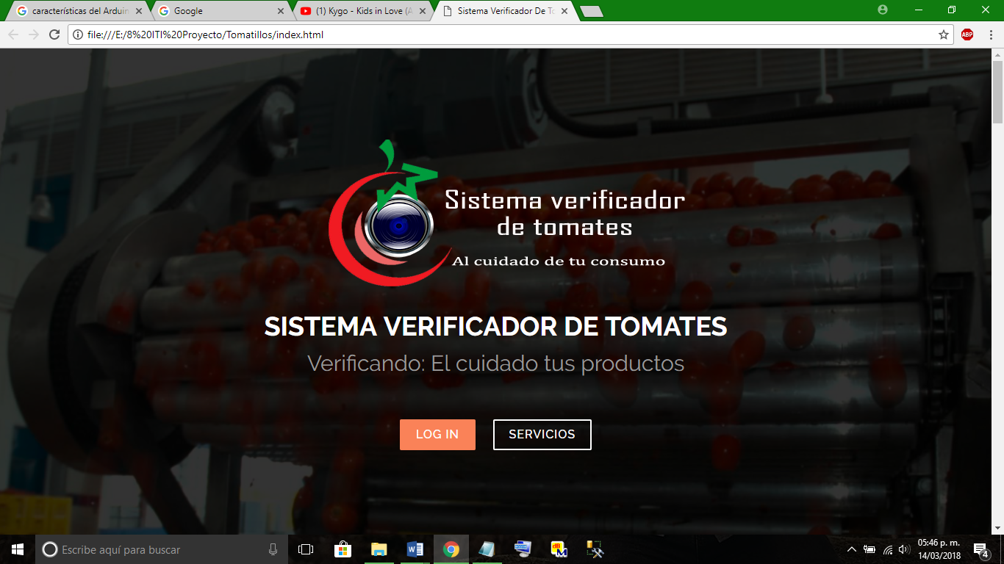

Ilustración sitio web

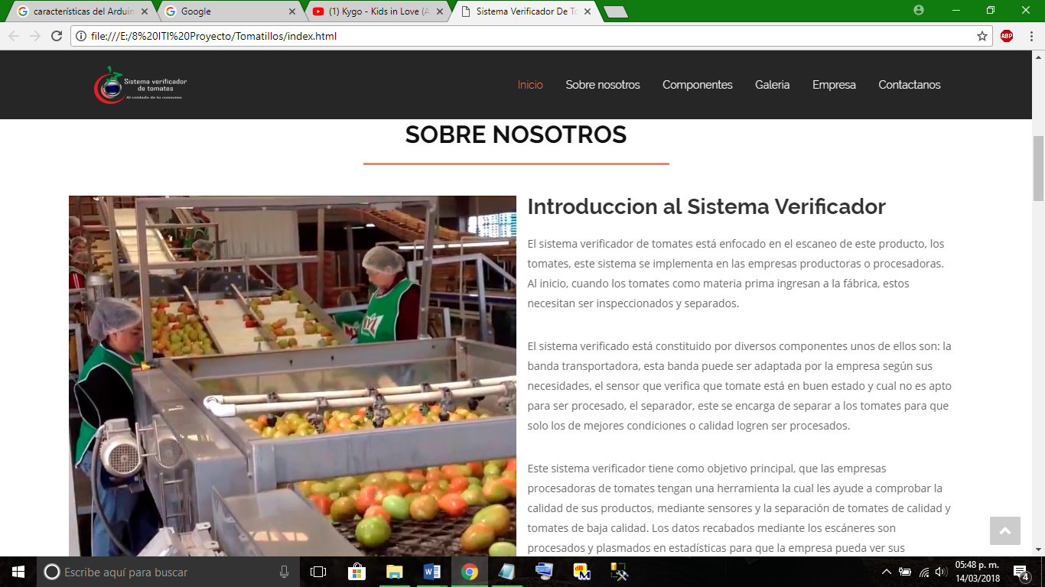

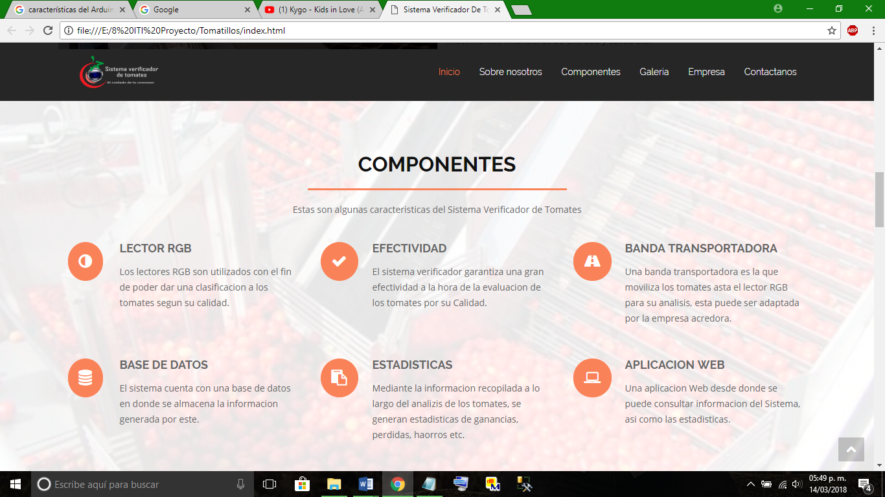

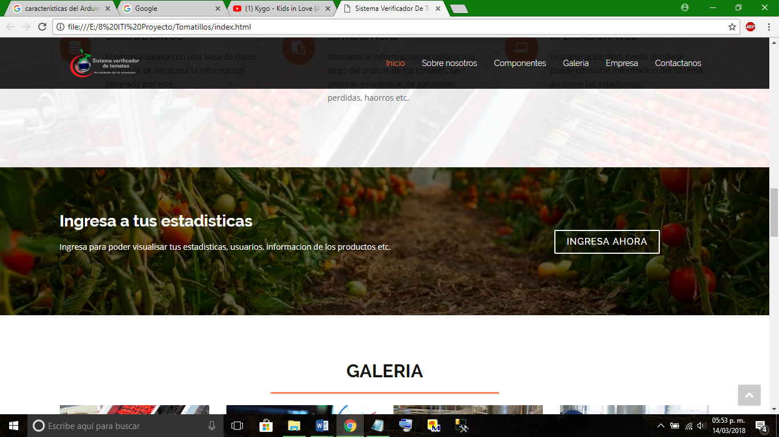

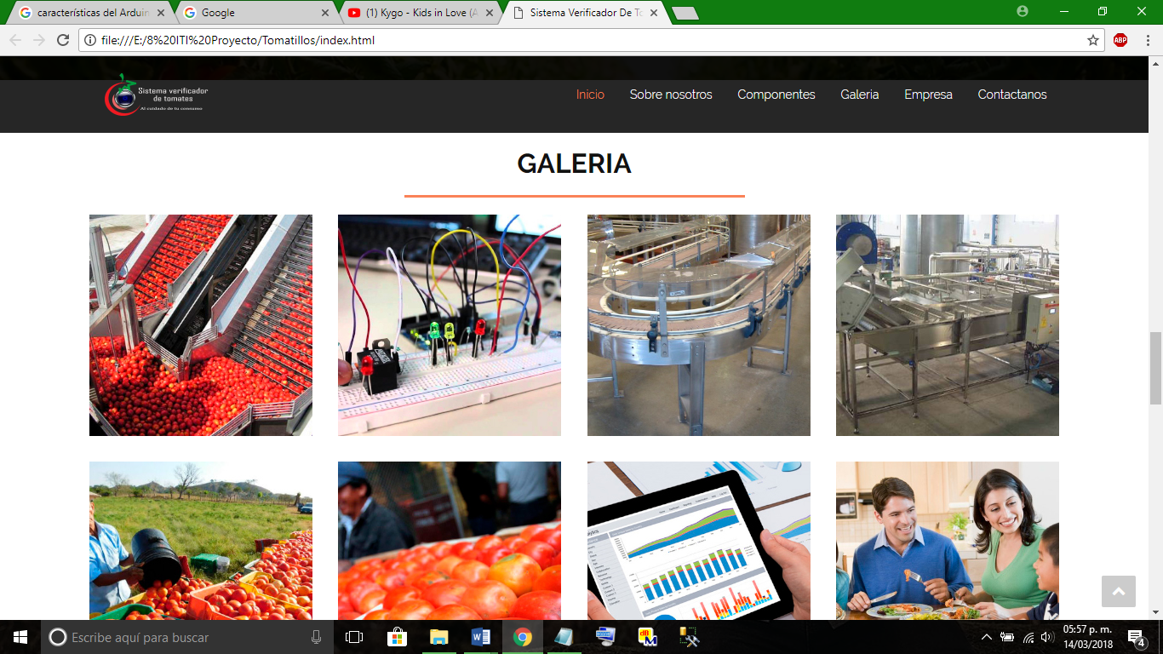

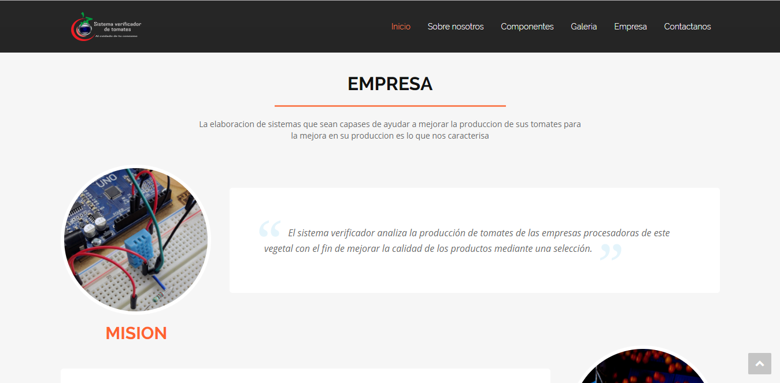

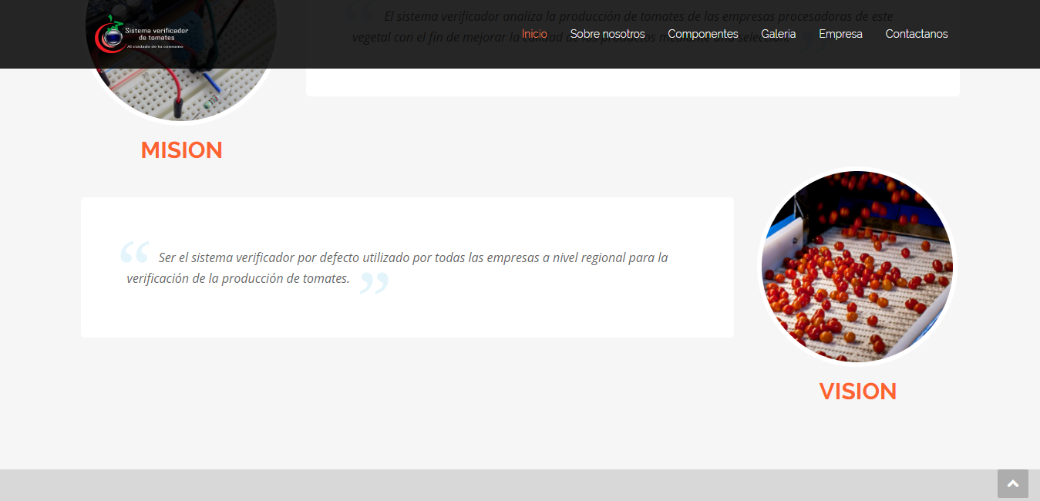

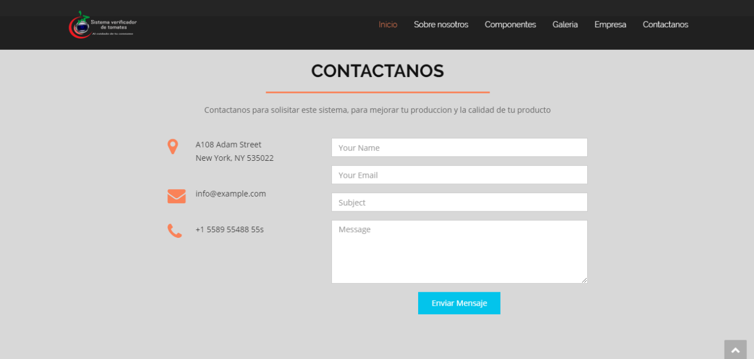

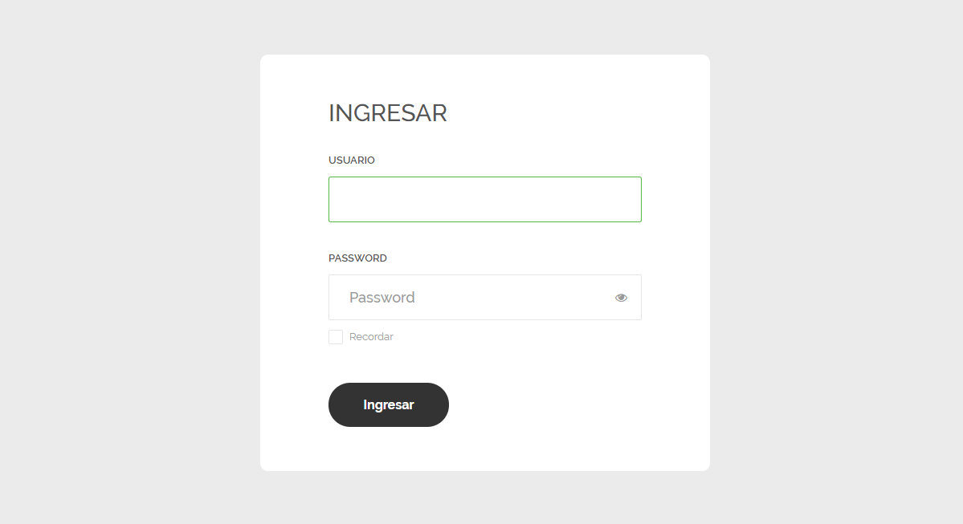

# **ESTUDIO FINANCIERO**

## CORRIDAS FINANCIERAS

**Principales Estados productores de jitomate en México.**

Muestra las áreas de siembra dedicadas al cultivo del jitomate que representan porcentajes importantes en los diversos estados productores de hortalizas. Sinaloa, estado productor de hortalizas por excelencia, actualmente dedica una superficie de 30 mil hectáreas aproximadamente para este cultivo. Aun cuando ha existido una disminución del 36.7% en la superficie sembrada durante los últimos 10 años, se ha compensado con los elevados rendimientos que en la actualidad se obtienen por hectárea (32.6% en el 2016, muy superior al 29.6% obtenido en 2017.

INVERSIONES REQUERIDAS

La producción de jitomate ha tenido algunas fluctuaciones en los últimos años, los datos registrados hasta la fecha se muestra en el diagrama en donde se observa que el principal productor es el Estado de Sinaloa.

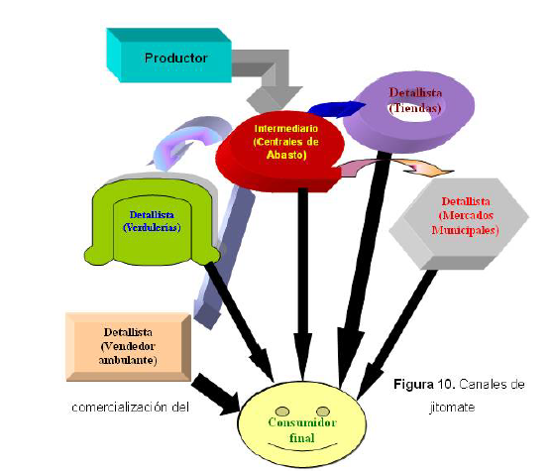

Ilustración producción de jitomate

# **ANÁLISIS DE RIESGO**

**VENTA / COMERCIALIZACIÓN**

Temperaturas extremas.- Sean estas de frío o calor, entre ellas pueden incluirse desastres por incendios, erupciones volcánicas, lava, entre otros.

Gases.- En esta categoría constan elementos compuestos de partículas suspendidas en el aire, gases tóxicos, corrosivos, gases de químicos inflamables, gases de centrales de aires acondicionados, humo, humedad, gases de uso militar, entre otros.

Movimientos.- Estos sucesos afectan el funcionamiento del equipo. Pueden ir desde una vibración que afecte a un disco duro, hasta un terremoto o deslave que comprometa todo el centro de IT.

Anomalías de energía.- Entre ellas están las variaciones de voltaje, apagones, inducción magnética, electricidad estática, pulsos electromagnéticos, interferencias de radiofrecuencia o microondas, radiación y cualquier otra forma de energía que afecte, o dañe la circuitería interna de un equipo de IT sensible a este tipo de interferencias.

**Tipos de Arduino**

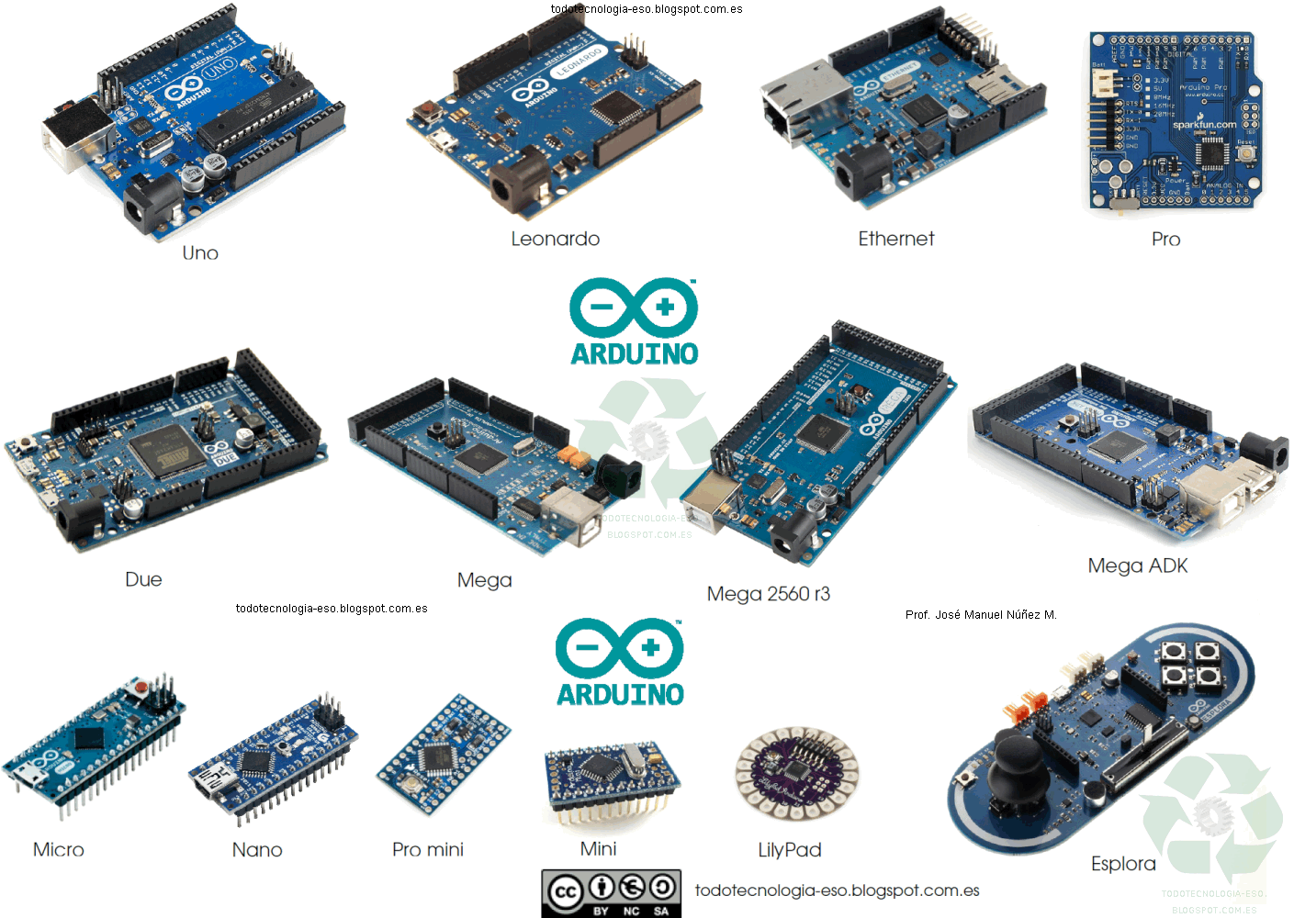

Ilustración Tipos de Arduino

**PRODUCCIÓN**

**Cuando compres un Arduino, las principales características a tener en cuenta en cuanto al hardware son:**

* Tamaño, por ejemplo para diseño de dispositivos de uso cotidiano en ocasiones es mucho mejor utilizar los arduinos mini o nano que son de poco tamaño.
* Número de entradas/ salidas, es necesario saber cuántas entradas y cuantas salidas serán necesarias para el proyecto
* Capacidad de memoria del micro controlador, por si realizas programas muy... muy grandes.
* Voltaje de operación.

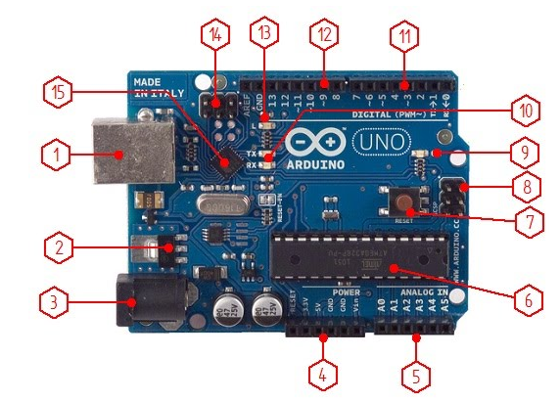

Ilustración Arduino

El hardware del Arduino uno R2, se muestran en la figura de arriba aunque no necesariamente todos los arduinos son iguales, a continuación describo a groso modo cada una de estas.

1. Conector USB, que puede ser tipo B o mini, este provee la comunicación para la programación y la toma de datos, también provee una fuente de 5VDC para alimentar al arduino, pero de baja corriente por lo que no sirve para alimentar motores grandes por ejemplo. Siempre que adquieran una placa de arduino no olviden pedir el cable de conexión USB pues este representa unos $7000 adicionales.
2. Regulador de voltaje de 5V, se encarga de convertir el voltaje ingresado por el plug 3, en un voltaje de 5V regulado. Necesario para el funcionamiento de la placa y para alimentar circuitos externos.
3. Plug de conexión para fuente de alimentación externa, el voltaje que se suministra por aquí debe ser directo y estar entre 6V y 18V, incluso 20V, generalmente se usa un adaptador, pero debe tener cuidado de que el terminal del centro del plug quede conectado a positivo ya que algunos adaptadores traen la opción de intercambiar la polaridad de los cables.
4. Puerto de conexiones; constituido por 6 pines de conexión con las siguientes funciones: RESET, permite resetar el micro controlador al enviarle un cero lógico. Pin 3.3V, este pin provee una fuente de 3.3VDC para conectar dispositivos externos como en la Protoborad por ejemplo. Pin 5V, es una fuente de 5VDC para conectar dispositivos externos. Dos pines GND, que proveen la salida de cero voltios para dispositivos externos. Pin Vin, este pin está conectado con el positivo del plug 3 por lo que se usa para conectar la alimentación de la placa con una fuente externa de entre 6 y 12VDC en lugar del plug 3 o la alimentación por el puerto USB. Este puerto esta modificado en la versión R3 de Arduino Uno.
5. Puerto de entradas análogas, aquí se conectan las salidas de los sensores análogos. Estos pines solo funcionan como entradas recibiendo voltajes entre cero y cinco voltios directos.
6. Micro controlador Atmega 328, es el micro controlador implementado en los Arduino uno y sobre el cual vamos a programar, en la versión SMD del arduino uno R2, se usa el mismo micro controlador pero en montaje superficial, en este caso las únicas ventajas que se me ocurren son la reducción del peso y ganar un poco de espacio.
7. Botón de RESET, este botón así como el pin mencionado anteriormente permiten resetear el micro controlador haciendo que reinicie el programa. En la versión R3 este pulsador se ubica arriba del conector USB, esto es un acierto pues al colocarle las Shield encima del arduino, se perdía la opción de resetear dado que este pulsador quedaba tapado.
8. Pines de programación ICSP, son usados para programar micro controladores en Protoborad o sobre circuitos impresos sin tener que retirarlos de su sitio.
9. LED ON, enciende cuando el Arduino está encendido.
10. LEDs de recepción y transmisión, estos se encienden cuando la tarjeta se comunica con el PC. El Tx indica transmisión de datos y el Rx recepción.
11. Puerto de conexiones, está constituido por los pines de entradas o salidas digitales desde la cero hasta la 7. La configuración como entrada o salida debe ser incluida en el programa. Cuando se usa la terminal serial es conveniente no utilizar los pines cero (Rx) y uno (Tx). Los pines 3, 5 y 6 están precedidos por el símbolo ~, lo que indica que permiten su uso como salidas controladas por ancho de pulso PWM.
12. Puerto de conexiones, incluye 5 entradas o salidas adicionales (de la 8 a la 12), las salidas 9, 10 y 11 permiten control por ancho de pulso; la salida 13 es un poco diferente pues tiene conectada una resistencia en serie, lo que permite conectar un led directamente entre ella y tierra. Finalmente hay una salida a tierra GND y un pin AREF que permite ser empleado como referencia para las entradas análogas.
13. Este led indica el estado del pin 13.
14. No sé exactamente la función de estos pines.
15. Chip de comunicación que permite la conversión de serial a USB

# Anexos









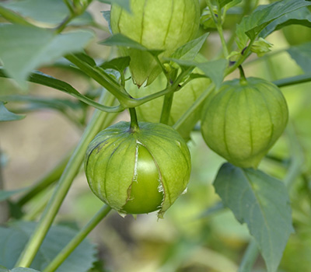













# **Bibliografía**

Instituto IVRAE Massimo Banzi

<https://arduinodhtics.weebly.com/historia.html>

Agro proyectos

<http://www.agroproyectos.org/manual-tecnico-produccion-de-jitomate/>

Ecocosas (difundiendo conocimientos ecológicos

<https://ecocosas.com/como-cultivar/tomates/>

Tomate en invernadero

<https://www.indap.gob.cl/docs/default-source/default-document-library/pauta-de-chequeo-tomate-invernadero.pdf?sfvrsn=0>

Como-sembrar

<https://www.como-sembrar.info/como-plantar-tomates/tipos-variedades-tomate/>

Vix

<https://www.vix.com/es/btg/curiosidades/60999/cuantos-tipos-de-tomate-conoces-conoce-la-impresionante-cantidad-de-variedades-que-existen-en-realidad>

<http://dgsa.uaeh.edu.mx:8080/bibliotecadigital/handle/231104/1718>